Prénom : …………………………… | Date : …………………………………………………

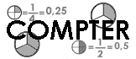 | NUMÉRATION  Les fractions (01)

1./ Colorie la partie demandée de chacune de ces figures :

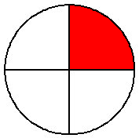 | 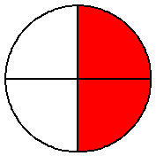 | 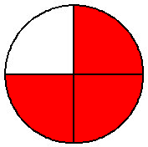 | 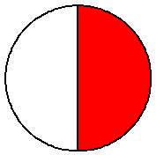
1  4 | 2  4 | 3  4 | 1  2

2./ Colorie la partie demandée de chacune de ces figures :

A |  |  |  |  |  | : | 1  4 | B |  |  |  |  |  | : | 1  3

1  2 | : | C |  |  |  |  |  | 3  4 | : | D

E |  |  |  |  |  | : | 2  3 | F |  |  |  |  |  | : | 16  24

2  6 | : | G |  |  |  |  |  | 8  24 | : | H

I |  |  |  |  |  | : | 18  24 | J |  |  |  |  |  | : | 12  24

- Parmi les figures rectangulaires (A à J), quelles sont celles pour lesquelles tu as colorié la même surface (le même nombre de petits carreaux) ?
A ton avis pourquoi ?

B, G et H car 1/3 = 2/6 = 8/24 | C et J car 1/2 = 12/24
D et I car 3/4 = 18/24 | E et F car 2/6 = 8/24

